**超算中心运营网站**

**管理员用户代表访谈纪要**

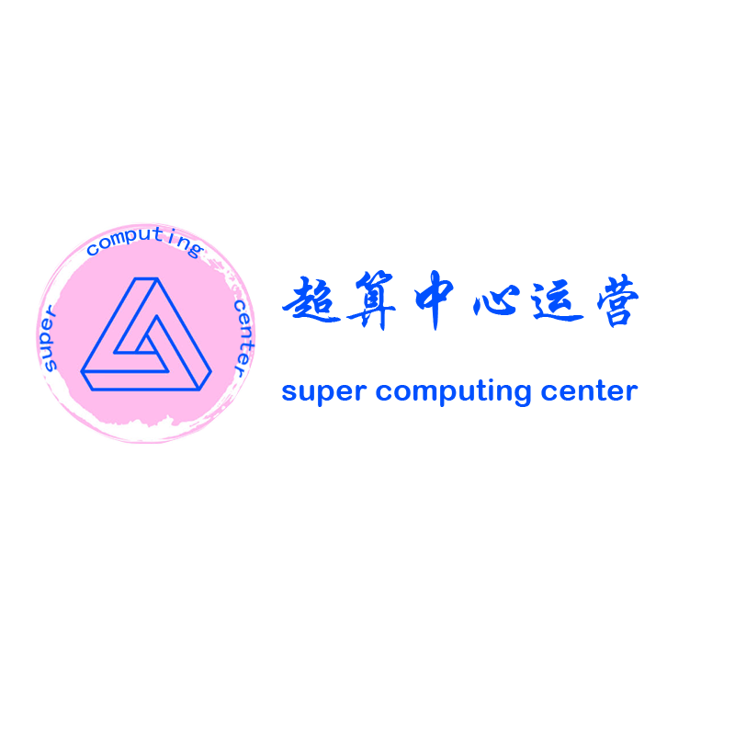

项目名称： 超算中心运营网站

项目指导： 杨枨

所属组号： G07

组 长： 唐泽楷

组 员： 李迪开 曾凡来 高菊艺 郑镓豪

二〇二四年四月十七日

1. 背景信息

本次需求分析课程需要我们开发一个大学的超算中心运营门户网站，旨在帮助大学生在科研时获取更多、更全面、更客观的信息，以便做出更合理和满意的选择。然而，目前超算中心的服务模式尚显传统，师生在申请账号、算力充值、计费查询、成果奖励申请等方面存在诸多不便，缺乏一个统一、便捷、高效的在线服务平台。这不仅影响了超算资源的利用率，也制约了师生科研工作的开展。

因此，超算中心负责人杨老师提出建设一个全新的超算中心运营管理门户网站的需求。该网站将面向全体师生，不仅提供超算中心简介、新闻动态展示、通知公告等门户网站常用功能，更重要的是整合和优化超算服务流程，实现账号申请、算力充值与计费、成果奖励申请等功能的在线化、自动化。

本项目的实施将大大提升超算中心的服务水平和管理效率，为师生提供更加便捷、高效的高性能计算服务，进一步推动我校科研工作的创新发展。同时，通过采用原型开发模型和多轮原型反馈进行需求确认的方式，确保项目的顺利实施和满足用户的实际需求。

1. 访谈记录

|  |  |  |  |
| --- | --- | --- | --- |
| 项目名称 | 超算中心运营门户网站 | | |
| 访谈时间 | 2024.4.17 | 访谈地点 | 理四-220 |
| 参加人员 | 访谈管理员用户代表：苏奎  项目经理：唐泽楷  参与会议：高菊艺 | | |
| 访谈主旨 | 与管理员用户代表确认相关需求的具体实现方式，确认目前超算中心的运行方式细节，确认相关需求是否有完成的必要。 | | |

访谈问题：

1.我们超算中心的平台不同，那么请问具体的扣费机制是如何的？

2.既然扣费的平台不同，那么展示的平台账单之类的具体要如何实现呢？

3.请问成果返还返还的是什么？

4.对外用户的账号申请应该如何处理？

5.是否有必要进行超算使用情况的信息展示？

访谈纪要

管理员用户代表对于功能存在以下几点建议：

建议：

1. 用户通过充值的方式获取“算力币”，用户可以根据个人需求换成不同平台的cpu、gpu算力。
2. 可以通过excel等方式上传账单，门户网站可以展示统计不同平台、时间、消费类型的账单，不考虑具体接口的实现。
3. 可以在门户网站上设置“流程审批”，通过实名认证进行账号的申请。
4. 对于校外用户一般以课题合作的形式使用超算中心平台，因此不考虑具体账号的申请。
5. 访谈总结

通过本次访谈，我们深入了解了超算中心门户网站的需求和功能设计等方面的信息，同时也拓展了超算中心的需求面。未来，我们将根据这些信息进一步完善门户网站的功能和服务，提升用户体验，推动超算中心的发展。同时，我们也将加强与各部门的沟通和协作，共同推进超算中心的各项工作。